Сохранение черновиков документов об образовании в ИС СОД
Для хранения черновиков документов об образовании студентов-выпускников на ресурсе ИВЦ создана иерархическая система папок.
Имя сервера \\docer.public.mpei.local\SDATA.MPEI.RU\structure (см. рис. 1).
На следующем уровне - папки с именами институтов, внутри института – папки с именами групп, внутри группы – папки с именами студентов (см. рис. 2).
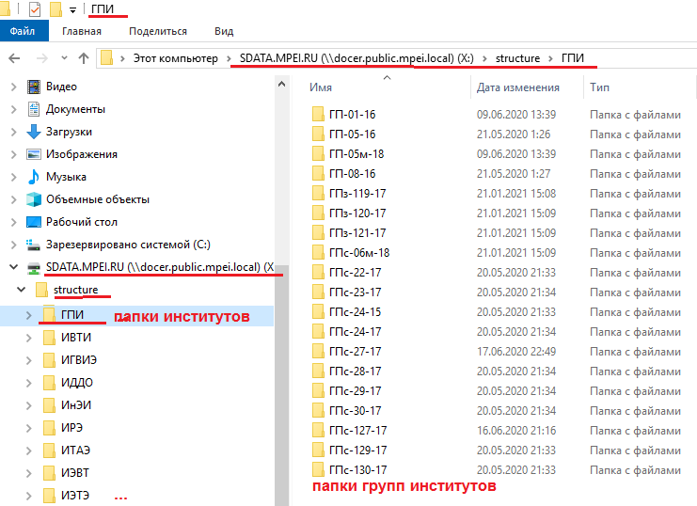
Рис. 1. Дерево папок на сетевом диске
Папка студента имеет составное имя. Например, папка студента Сидорова Николая Алексеевича имеет имя: SidorovNA_СидоровНА
Первая часть в имени папки – логин студента, вторая часть в имени папки – фамилия и инициалы студента. Две части имени папки студента разделены символом «_».

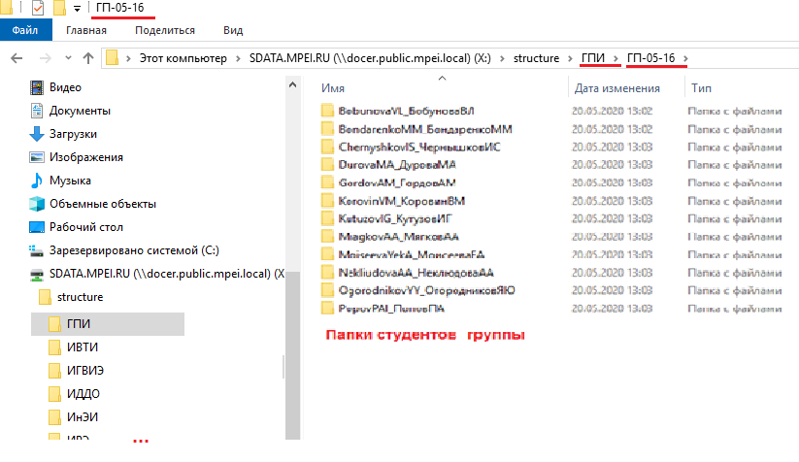
Рис. 2. Папки студентов группы
Методисты дирекций институтов и сотрудники Учебного управления имеют права доступа к папкам институтов в соответствии с правами, предоставленными им в ИС СОД. Например, методисту ИВТИ предоставлено право доступа к папкам всех групп ИВТИ. Внутри каждой группы – к папкам студентов группы.
Сетевой ресурс имеет символьное обозначение (имя). На рисунке 1 это имя Х. Далее пользователь выбирает имя института, выбирает группу, выбирает папку конкретного студента.
Если пользователь не имеет права доступа к папке, то при попытке выбрать папку ему выдается сообщение об ошибке (см. рис. 3).
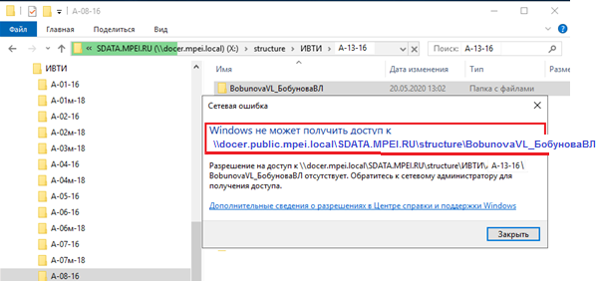
Рис. 3. Сообщение пользователю о том, что он не имеет права доступа к папке
К серверу \\docer.public.mpei.local\SDATA.MPEI.RU\structure можно получить доступ с домашнего компьютера.
Для этого нужно выполнить VPN-подключение к сети МЭИ.
На Портале МЭИ по ссылке
https://mpei.ru/employees/Pages/dist-work.aspx
размещен
Файл архива mpeivpn.zip для быстрой настройки VPN подключения по протоколу PPTP на домашнем компьютере​

После VPN-подключение к сети МЭИ можно выполнить команду подключения к серверу \\docer.public.mpei.local\SDATA.MPEI.RU\structure (см. рис. 4).

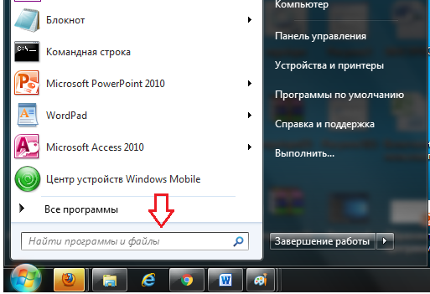
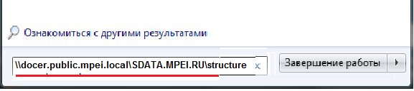
Рис. 4. Выполнить подключение к сетевому ресурсу \\docer.public.mpei.local\SDATA.MPEI.RU\structure
Откроется окно с именами папок на сервере (см. рис. 5).
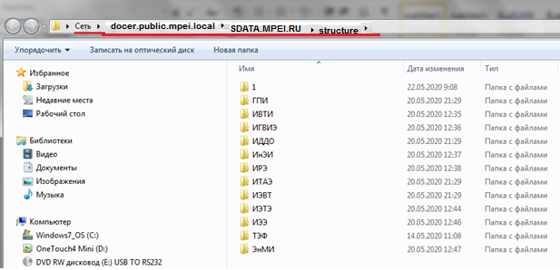
Рис. 5. Папки на сетевом ресурсе \\docer.pubblic.mpei.local\SDATA.MPEI.RU\structure
Папки можно использовать для копирования в них файлов, удаления файлов, редактирования файлов, создания файлов с использованием программ операционной системы.
При таком подключении сетевой ресурс не имеет буквенного обозначения и его нельзя использовать для сохранения документов, которые создаются в программе СОД.
Проблема сохранения документов, которые формируются в ИС СОД, решена, если Вы работаете с информационными системами МЭИ с использованием терминального сервера is.public.mpei.local .
! | При работе на компьютере, установленном на рабочем месте в МЭИ, или при подключении к этому компьютера «из дома» пользователь должен выполнить ряд операций в соответствии с инструкцией «Подключение сетевого диска для сохранения документов в ИС СОД».

Подключение к ИС СОД через терминальный сервер is.public.mpei.local
При работе с терминальным сервером “is.public.mpei.local” подключение к ресурсу \\docer.public.mpei.local\SDATA.MPEI.RU\structure выполняется при входе на терминальный сервер автоматически.
Вы можете убедиться в этом в разделе «Проводник» (см. рис. 6).
Диск имеет буквенное обозначение X.

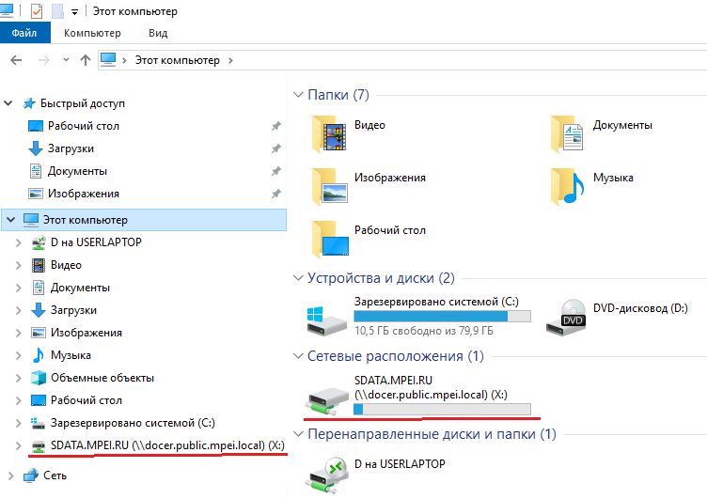
Рис. 6. Диск для размещения черновиков документов об образовании SDATA.MPEI.RU виден в Проводнике
В СОД в режиме сохранения черновика диплома в файле сотрудник дирекции выбирает диск Х:, на нем папку конкретного студента и сохраняет в этой папке подготовленный документ. Документ сохраняется в файле с расширением .pdf. Основное имя файла сотрудник дирекции задает сам.
Вероятно, файлы следует называть в соответствии с хранящимися в них документами: (например, Диплом, Приложение 1, Приложение 2, Академическая справка) для всех студентов – одинаково.
Если у пользователя нет права на работу с папкой института, то при выборе папки ему выдается сообщение о том, что ему отказано в доступе (см. рис. 3).

